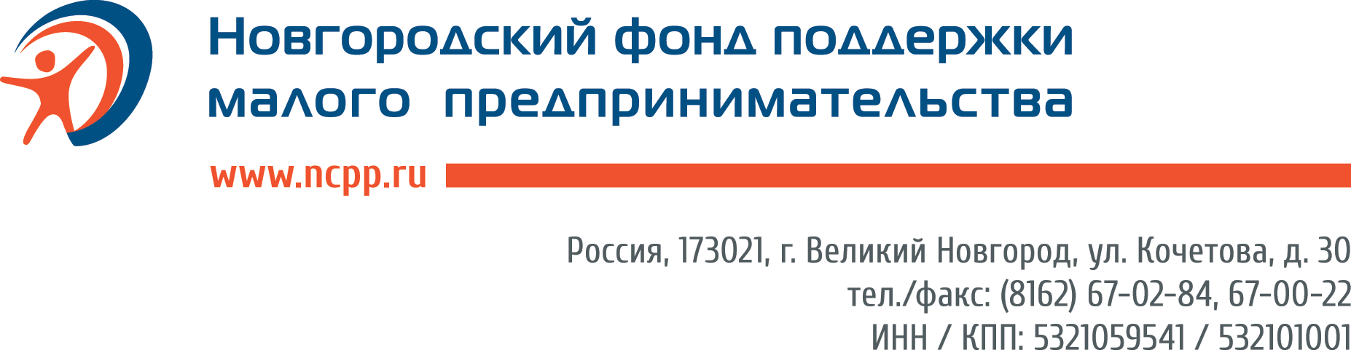

СЕМИНАР для малого и среднего предпринимательства
по теме «ЗАЩИТА ПРАВ ПРЕДПРИНИМАТЕЛЕЙ
В СФЕРЕ КОНТРОЛЬНО-НАДЗОРНОЙ ДЕЯТЕЛЬНОСТИ» 16, 21 декабря

Место проведения: Великий Новгород ул. Псковская д. 3, актовый зал
Организатор: Общественная приемная Уполномоченного при Президенте РФ по защите прав предпринимателей
21 декабря
12.30-13.00 | Регистрация участников
13.00-13.10 | Приветственное слово. | Михайлов Юрий Владимирович,  Уполномоченного по  защите прав  предпринимателей в  Новгородской  области
13.10-14.10 | Обзор действующего законодательства, судебной практики на базе статистики и аналитики поступивших жалоб и обращений  По итогам данной части предприниматели должны получить представление о текущей ситуации в РФ в области регулирования контроля и надзора, перспективах ее развития и возможных последствиях для бизнеса.  - "Надзорные каникулы" для предпринимателей (статья 26.1 Федерального закона №294-ФЗ от 26.12.2008): смысл и цель их введения, особенности применения, рекомендации предпринимателям для получения права на «надзорные каникулы». Порядок обжалования проверки, назначенной к проведению в период «надзорных каникул».  - Информация о реформировании контроля и надзора в России. Законопроект о государственном контроле и надзоре: риски для бизнеса. Разделение понятий «контроль» и «надзор»: значение для бизнеса.  - Риск-ориентированный подход в контрольно-надзорной деятельности: понятие, смысл внедрения и возможные последствия для бизнеса.  - Единый реестр проверок. Обзор, правовое значение, как пользоваться.  - Правовые способы защиты прав, доступные предпринимателям, при проведении мероприятий по контролю и надзору в отношении них.  - Ответы на вопросы. | Жуков Константин Алексеевич, эксперт, старший юрист Аппарата Уполномоченного при Президенте РФ по защите прав предпринимателей (г. Москва)  Жуков Константин Алексеевич, эксперт, старший юрист Аппарата Уполномоченного при Президенте РФ по защите прав предпринимателей (г. Москва)
14.10-14.20 | перерыв
14.20-16.20 | Практическая часть  Практическая часть предусматривает разбор наиболее типичных ситуаций на примере жалоб, связанных с контрольно-надзорной деятельностью, поступивших Уполномоченному при Президенте РФ по защите прав предпринимателей. По итогам данной части предприниматели должны получить представление о том, каким образом оптимально выстроить свои отношения с Уполномоченным для обеспечения наиболее эффективной защиты своих нарушенных прав. Вопросы задаются в процессе обсуждения каждого этапа.  При этом рассматриваются следующие аспекты работы с жалобой:  - Работа с жалобой (первичный этап): рассмотрение жалобы, определение проблемы, при необходимости запрос дополнительных материалов.  - Работа с нормативными правовыми актами и судебной практикой  - Подготовка первичного заключения и определение необходимых действий (подача запросов, письма)  - Получение и обработка ответов, определение степени разрешенности проблемы  - Работа с жалобой  - Права Уполномоченного при рассмотрении жалоб, его роль, функции, возможности, процессуальные права.  - Рекомендации предпринимателям по работе с Уполномоченным.
16.20-16.30 | перерыв
16.30-18.00 | Анализ (разбор) региональных жалоб и обращений  Разбор проходит в формате общей дискуссии по материалам конкретных обращений.

УЧАСТИЕ В СЕМИНАРЕ БЕСПЛАТНО!

Контактная информация : (88162) 77-89-71, регистрация обязательна.
.

